**Раздел I.**

Пояснительная записка.

Рабочая программа по предмету «Мир живописи» составлена на основе:

* Федерального государственного образовательного стандарта основного общего образования (утверждён приказом Минобразования и науки РФ от 17.12. 2010 г №1897)
* Основной образовательной программы основного общего образования для 5-9 классов (ФГОС ООО) МКОУ «Ягульская СОШ имени Героя Советского Союза Ф.М.Дербушева»
* Учебного плана МКОУ «Ягульская СОШ имени Героя Советского Союза Ф.М. Дербушева»
* Федерального перечня учебников (приказ Министерства образования и науки РФ от 31.03.2014 № 253);
* Годового календарного графика МКОУ «Ягульская СОШ имени Героя Советского Союза Ф.М.Дербушева»
* Положения о рабочей программе (ФГОС ООО)
* Примерной программы основного общего образования по изобразительному искусству (Примерные программы по учебным предметам. Изобразительное искусство. 5-10 классы).

**Цели и задачи изучения изобразительного искусства**

Основная **цель** школьного предмета «Изобразительное искусство» — развитие визуально-пространственного мышления учащихся как фор­мы эмоционально-ценностного, эстетического освоения мира, как формы самовыражения и ориентации в художественном и нравствен­ном пространстве культуры.

Художественное развитие осуществляется в практической, деятель­ностной форме в процессе личностного художественного творчества.

Цель курса изобразительного искусства в 9 классе:

помочь учащимся получить представления:

-о роли в культуре современного мира визуальных синтетических искусств,

- о сложности современного творческого процесса в синтетических искусствах,

- о принципах художественной образности и специфике изображения в фотографии и экранных искусствах,

- о роли изображения в информационном и эстетическом пространстве, в формировании визуальной среды,

-о постоянном взаимодействии пространственных и временных искусств.

Основные **формы учебной деятельности** — практическое художе­ственное творчество посредством овладения художественными матери­алами, зрительское восприятие произведений искусства и эстетическое наблюдение окружающего мира.

**Основные задачи** предмета «Изобразительное искусство»:

* формирование опыта смыслового и эмоционально-ценностного вос­приятия визуального образа реальности и произведений искусства;
* освоение художественной культуры как формы материального вы­ражения в пространственных формах духовных ценностей;
* формирование понимания эмоционального и ценностного смысла визуально-пространственной формы;
* развитие творческого опыта как формирование способности к са­мостоятельным действиям в ситуации неопределенности;
* формирование активного, заинтересованного отношения к традици­ям культуры как к смысловой, эстетической и личностно-значимой ценности;
* воспитание уважения к истории культуры своего Отечества, выра­женной в ее архитектуре, изобразительном искусстве, в националь­ных образах предметно-материальной и пространственной среды и понимании красоты человека;
* развитие способности ориентироваться в мире современной художе­ственной культуры;
* овладение средствами художественного изображения как способом развития умения видеть реальный мир, как способностью к анали­зу и структурированию визуального образа на основе его эмоцио­нально-нравственной оценки;
* овладение основами культуры практической работы различными ху­дожественными материалами и инструментами для эстетической ор­ганизации и оформления школьной, бытовой и производственной среды.

**Раздел II**

**Основное содержание курса**

* Основы композиции в конструктивных искусствах. Организация пространства.
* Искусство шрифта.
* Когда текст и изображение вместе.
* Объект и пространство.
* Аксонометрическое изображение.
* Соразмерность и пропорциональность объемов в пространстве.
* Объект и пространство. Конструкция. Понятие развёртки.
* Взаимосвязь объектов в архитектурном макете.
* Цвет в архитектуре и дизайне. Роль цвета в формотворчестве.
* Город и человек. Город сквозь времена и страны. Образы материальной культуры прошлого.
* Город сегодня и завтра.
* Ты архитектор. Замысел архитектурного проекта и его осуществление. Анализ геометрической формы.
* Природа и архитектура. Организация архитектурно - ландшафтного пространства.
* Изображения на строительных чертежах: генеральный план, фасад.
* Интерьер и вещь в доме. Дизайн пространственно-вещной среды интерьера.
* Изображения на строительных чертежах: план.
* Фотография – взгляд сохраненный навсегда. Грамота фотокомпозиции и съемки.
* Основа операторскогофотомастерства: умение видеть и выбирать.
* Всего: 34 часа.

Коррекция программы заключается во внесении в содержание курса изобразительного искусства в 9 классе проектно-исследовательской деятельности. После каждого раздела запланирована защита творческого проекта. Всего в течение года запланировано 4 творческо-исследователских проекта.

**Текущий и итоговый контроль** осуществляются в форме проектно-исследовательских практикумов и проектно-творческих работ в конце каждой четверти и итогового творческого проекта в конце учебного года ( в виде тематической выставки фотографий, отчётной театральной постановки, школьной телепередачи, видеоролика и т.д.)

**Раздел III**

**Личностные, предметные и метапредметные результаты учебного предмета**

**Личностные результаты:**

-воспитание российской гражданской идентичности: патриотизма, любви и уважения к Отечеству, чувства гордости за свою Родину, прошлое и настоящее многонационального народа России; осознание своей этнической принадлежности, знание культуры своего народа, своего края, основ культурного наследия народов России и человечества; усвоение гуманистических, традиционных ценностей многонационального российского общества; другими людьми и достигать в нем взаимопонимания;

- развитие морального сознания и компетентности в решении моральных проблем на основе личностного выбора, формирование нравственных чувств и нравственного поведения, осознанного и ответственного отношения к собственным поступкам;

-формирование осознанного, уважительного и доброжелательного отношения к другому человеку, его мнению, мировоззрению, культуре; готовности и способности вести диалог с другими людьми и достигать в нем взаимопонимания;

- формирование коммуникативной компетентности в общении и сотрудничестве со сверстниками, взрослыми в процессе образовательной, творческой деятельности;

-формирование способности ориентироваться в мире современной художественной культуры

-овладение основами культуры практической творческой работы различными художественными материалами и инструментами;

**Метапредметные результаты:**

**-**воспитание уважения к искусству и культуре своей Родины, выраженной в ее архитектуре, в национальных - образах предметно - материальной и пространственной среды и понимания красоты человека;

- умение самостоятельно планировать пути достижения целей, в том числе альтернативные, осознанно выбирать наиболее эффективные способы решения учебных и познавательных задач;

- умение соотносить свои действия с планируемыми результатами, осуществлять контроль своей деятельности в процессе достижения результата, определять способы действий в рамках предложенных условий и требований, корректировать свои действия в соответствии с изменяющейся ситуацией;

- умение оценивать правильность выполнения учебной задачи, собственные возможности ее решения;

- владение основами самоконтроля, самооценки, принятия решений и осуществления осознанного выбора в учебной и познавательной деятельности;

- умение организовывать учебное сотрудничество и совместную деятельность с учителем и сверстниками; работать индивидуально и в группе: находить общее решение и разрешать конфликты на основе согласования позиций и учета интересов; формулировать, аргументировать и отстаивать свое мнение.

**Предметные результаты:**

- развитие визуально-пространственного мышления как формы эмоционально-ценностного освоения мира, самовыражения и ориентации в художественном и нравственном пространстве культуры;

- освоение художественной культуры во всем многообразии ее видов, жанров и стилей как материального выражения духовных ценностей, воплощенных в пространственных формах;

- воспитание уважения к истории культуры своего Отечества, выраженной в архитектуре, изобразительном искусстве, в национальных образах предметно-материальной и пространственной среды, в понимании красоты человека;

- приобретение опыта создания художественного образа в разных видах и жанрах визуально-пространственных искусств; изобразительных, декоративно-прикладных;

- приобретение опыта работы различными художественными материалами и в разных техниках;

- развитие потребности в общении с произведениями изобразительного искусства, освоение практических умений и навыков восприятия, интерпретации и оценки произведений искусства; формирование активного отношения к традициям художественной культуры как смысловой, эстетической и личностно-значимой ценности;

- развитие индивидуальных творческих способностей обучающихся, формирование устойчивого интереса к творческой деятельности.

**Раздел IV**

**Ожидаемые результаты**

**Роль искусства и художественной деятельности в жизни человека и общества**

Выпускник научится:

• понимать роль и место искусства в развитии культуры, ориентироваться в связях искусства с наукой и религией;

• осознавать потенциал искусства в познании мира, в формировании отношения к человеку, природным и социальным явлениям;

• понимать роль искусства в создании материальной среды обитания человека;

• осознавать главные темы искусства и, обращаясь к ним в собственной художественно-творческой деятельности, создавать выразительные образы.

*Выпускник получит возможность научиться:*

• *выделять и анализировать авторскую концепцию художественного образа в произведении искусства;*

• *определять эстетические категории «прекрасное» и «безобразное», «комическое» и «трагическое» и др. в произведениях пластических искусств и использовать эти знания на практике;*

• *различать произведения разных эпох, художественных стилей;*

• *различать работы великих мастеров по художественной манере (по манере письма).*

**Духовно-нравственные проблемы жизни и искусства**

Выпускник научится:

• понимать связи искусства с всемирной историей и историей Отечества;

• осознавать роль искусства в формировании мировоззрения, в развитии религиозных представлений и в передаче духовно-нравственного опыта поколений;

• осмысливать на основе произведений искусства морально-нравственную позицию автора и давать ей оценку, соотнося с собственной позицией;

•передавать в собственной художественной деятельности красоту мира, выражать своё отношение к негативным явлениям жизни и искусства;

• осознавать важность сохранения художественных ценностей для последующих поколений, роль художественных музеев в жизни страны, края, города.

*Выпускник получит возможность научиться:*

• *понимать гражданское подвижничество художника в выявлении положительных и отрицательных сторон жизни в художественном образе;*

• *осознавать необходимость развитого эстетического вкуса в жизни современного человека;*

• *понимать специфику ориентированности отечественного искусства на приоритет этического над эстетическим.*

**Язык пластических искусств и художественный образ**

Выпускник научится:

• эмоционально-ценностно относиться к природе, человеку, обществу; различать и передавать в художественно-творческой деятельности характер, эмоциональные состояния и своё отношение к ним средствами художественного языка;

• понимать роль художественного образа и понятия «выразительность» в искусстве;

• создавать композиции на заданную тему на плоскости и в пространстве, используя выразительные средства изобразительного искусства: композицию, форму, ритм, линию, цвет, объём, фактуру; различные художественные материалы для воплощения собственного художественно-творческого замысла в живописи, скульптуре, графике;

• создавать средствами живописи, графики, скульптуры, декоративно-прикладного искусства образ человека: передавать на плоскости и в объёме пропорции лица, фигуры, характерные черты внешнего облика, одежды, украшений человека;

• наблюдать, сравнивать, сопоставлять и анализировать геометрическую форму предмета; изображать предметы различной формы; использовать простые формы для создания выразительных образов в живописи, скульптуре, графике, художественном конструировании;

• использовать декоративные элементы, геометрические, растительные узоры для украшения изделий и предметов быта, ритм и стилизацию форм для создания орнамента; передавать в собственной художественно-творческой деятельности специфику стилистики произведений народных художественных промыслов в России (с учётом местных условий).

*Выпускник получит возможность научиться:*

• анализировать и высказывать суждение о своей творческой работе и работе одноклассников;

• понимать и использовать в художественной работе материалы и средства художественной выразительности, соответствующие замыслу;

•  анализировать средства выразительности, используемые художниками, скульпторами, архитекторами, дизайнерами для создания художественного образа.

**Виды и жанры изобразительного искусства**

Выпускник научится:

• различать виды изобразительного искусства (рисунок, живопись, скульптура, художественное конструирование и дизайн, декоративно-прикладное искусство) и участвовать в художественно-творческой деятельности, используя различные художественные материалы и приёмы работы с ними для передачи собственного замысла;

• различать виды декоративно-прикладных искусств, понимать их специфику;

• различать жанры изобразительного искусства (портрет, пейзаж, натюрморт, бытовой, исторический, батальный жанры) и участвовать в художественно-творческой деятельности, используя различные художественные материалы и приёмы работы с ними для передачи собственного замысла.

*Выпускник получит возможность научиться:*

• определять шедевры национального и мирового изобразительного искусства;

• понимать историческую ретроспективу становления жанров пластических искусств.

**Изобразительная природа фотографии, театра, кино**

Выпускник научится:

• определять жанры и особенности художественной фотографии, её отличие от картины и нехудожественной фотографии;

• понимать особенности визуального художественного образа в театре и кино;

• применять полученные знания при создании декораций, костюмов и грима для школьного спектакля (при наличии в школе технических возможностей — для школьного фильма);

• применять компьютерные технологии в собственной художественно-творческой деятельности (PowerPoint, Photoshop и др.).

*Выпускник получит возможность научиться:*

• использовать средства художественной выразительности в собственных фотоработах;

• применять в работе над цифровой фотографией технические средства Photoshop;

• понимать и анализировать выразительность и соответствие авторскому замыслу сценографии, костюмов, грима после просмотра спектакля;

• понимать и анализировать раскадровку, реквизит, костюмы и грим после просмотра художественного фильма.

**V раздел**

**Календарно-тематическое планирование по предмету Мир живописи**

**9 класс (Б.М. Неменский), 1 час в неделю, всего – 34 часа**

|  |  |  |  |
| --- | --- | --- | --- |
| **№ п/п** | **Тема урока** | **Тип урока** | **Основные виды учебной деятельности** |
|
| 1. | Синтетические искусства и изображения. | Комб. | Конспектирование теоретической информации, выполнение творческого задания |
| 2. | Роль и место изображений в синтетических искусствах. | Комб. | Конспектирование теоретической информации, выполнение творческого задания |
| 3. | Театр и экран – две грани изобразительной образности. | Комб. | Конспектирование теоретической информации, выполнение творческого задания |
| 4. | Сценография или театрально – декорационное искусство – особый вид художественного творчества. | Комб. | Конспектирование теоретической информации, выполнение творческого задания |
| 5. | Сценография как искусство и производство. | Комб. | Конспектирование теоретической информации, выполнение творческого задания |
| 6. | Изобразительные средства актёрского перевоплощения: костюм. | Комб. | Конспектирование теоретической информации, выполнение творческого задания |
| 7. | Изобразительные средства актёрского перевоплощения: грим. | Комб. | Конспектирование теоретической информации, выполнение творческого задания |
| 8. | Изобразительные средства актёрского перевоплощения: маска. | Комб. | Конспектирование теоретической информации, выполнение творческого задания |
| 9. | Театр кукол. | Комб. | Конспектирование теоретической информации, выполнение творческого задания |
| 10. | Художник и художественные технологии. | Комб. | Конспектирование теоретической информации, выполнение творческого задания |
| 11. | Фотография – расширение изобразительных возможностей искусства. | Комб. | Конспектирование теоретической информации, выполнение творческого задания |
| 12. | Всеобщность законов композиции. | Комб. | Конспектирование теоретической информации, выполнение творческого задания |
| 13. | Фотография – искусство светописи. Натюрморт и пейзаж – жанровые темы фотографии. | Комб. | Конспектирование теоретической информации, выполнение творческого задания |
| 14. | Человек на фотографии. Специфика художественной образности фотопортрета. | Комб. | Конспектирование теоретической информации, выполнение творческого задания |
| 15. | Событие в кадре. Информативность и образность фотоизображения. | Комб. | Конспектирование теоретической информации, выполнение творческого задания |
| 16. | «Мой фотоальбом». Выставка работ учащихся. | Комб. | Конспектирование теоретической информации, выполнение творческого задания |
| 17. | Кино – запечатлённое движение. | Комб. | Конспектирование теоретической информации, выполнение творческого задания |
| 18. | Изобразительный язык кино и монтаж. | Комб. | Конспектирование теоретической информации, выполнение творческого задания |
| 19. | Сюжет и кино. Сценарий и раскадровка. | Комб. | Конспектирование теоретической информации, выполнение творческого задания |
| 20. | Из истории кино. Киножанры. Документальный фильм. | Комб. | Конспектирование теоретической информации, выполнение творческого задания |
| 21. | Мир и человек на телеэкране. Репортаж и интервью – основные телевизионные жанры. | Комб. | Конспектирование теоретической информации, выполнение творческого задания |
| 22. | Игровой (художественный) фильм. Драматургическая роль звука и музыки в фильме. | Комб. | Конспектирование теоретической информации, выполнение творческого задания |
| 23. | Игровой (художественный) фильм. Драматургическая роль звука и музыки в фильме. | Комб. | Конспектирование теоретической информации, выполнение творческого задания |
| 24. | Компьютер на службе художника. | Комб. | Конспектирование теоретической информации, выполнение творческого задания |
| 25. | Компьютер на службе художника. | Комб. | Конспектирование теоретической информации, выполнение творческого задания |
| 26. | Обобщающий урок. | Комб. | Конспектирование теоретической информации, выполнение творческого задания |
| 27. | От «большого» кинофильма к твоему видеоэтюду. | Комб. | Конспектирование теоретической информации, выполнение творческого задания |
| 28. | Этапы сценарной работы над видеофильмом. | Комб. | Конспектирование теоретической информации, выполнение творческого задания |
| 29. | Съёмка: дела операторские и дела режиссёрские. | Комб. | Конспектирование теоретической информации, выполнение творческого задания |
| 30. | Монтаж видеофильма: правила и реальность. | Комб. | Конспектирование теоретической информации, выполнение творческого задания |
| 31. | Звук в любительском видеофильме. Итог на экране. | Комб. | Конспектирование теоретической информации, выполнение творческого задания |
| 32. | Связь искусства с жизнью каждого человека. | Комб. | Конспектирование теоретической информации, выполнение творческого задания |
| 33. | Современные проблемы пластических искусств. | Комб. | Конспектирование теоретической информации, выполнение творческого задания |
| 34. | Вечные истины искусства. | Комб. | Конспектирование теоретической информации, выполнение творческого задания |

**Раздел VI**

**Критерии оценивания образовательных результатов**

Важной и необходимой частью учебно-воспитательного процесса является учет успеваемости школьников. Проверка и оценка знаний имеет следующие функции: контролирующую, обучающую, воспитывающую, развивающую.

В процессе обучения используется текущая и итоговая форма проверки знаний, для осуществления которых применяется устный и письменный опрос, самостоятельные графические работы.

Главной формой проверки знаний является выполнение графических работ. Программой по черчению предусмотрено значительное количество обязательных графических работ, которые позволяют учителю контролировать и систематизировать знания учащихся программного материала. Одна из обязательных графических работ является контрольной.

Контрольная работа даёт возможность выявить уровень усвоения знаний, умений и навыков учащихся, приобретённых за год или курс обучения черчению; самостоятельная работа позволяет судить об их уровне по отдельной теме или разделу программы.

Знания и умения учащихся оцениваются по пяти бальной системе. За графические работы выставляются две оценки, за правильность выполнения и качество графического оформления чертежа.

Для обеспечения хорошего качества проверки графических работ, вести её целесообразно по следующему плану:

1. Проверка правильности оформления чертежа (выполнение рамки, основной надписи, начертание букв и цифр чертёжным шрифтом, нанесение размеров).
2. Проверка правильности построения чертежа (соблюдение проекционной связи, применение типов линий согласно их назначению, полнота и правильность ответа).

После проверки необходимо выявить типичные ошибки, допущенные учащимися, и наметить пути ликвидации пробелов в их знаниях.

Программой определены примерные нормы оценки знаний и умений, учащихся по черчению.

**При устной проверке знаний оценка «5» ставится,** если ученик:

а) овладел программным материалом, ясно представляет форму предметов по их изображениям и твёрдо знает правила и условности изображений и обозначений;

б) даёт чёткий и правильный ответ, выявляющий понимание учебного материала и характеризующий прочные знания; излагает материал в логической последовательности с использованием принятой в курсе черчения терминологии;

в) ошибок не делает, но допускает оговорки по невнимательности при чтении чертежей, которые легко исправляет по требованию учителя.

**Оценка «4» ставится**, если ученик:

а) овладел программным материалом, но чертежи читает с небольшими затруднениями вследствие ещё недостаточно развитого пространственного представления; знает правила изображений и условные обозначения;

б) даёт правильный ответ в определённой логической последовательности;

в) при чтении чертежей допускает некоторую неполноту ответа и незначительные ошибки, которые исправляет с помощью учителя.

**Оценка «3» ставится**, если ученик:

а) основной программный материал знает нетвёрдо, но большинство изученных условностей изображений и обозначений усвоил;

б) ответ даёт неполный, построенный несвязно, но выявивший общее понимание вопросов;

в) чертежи читает неуверенно, требует постоянной помощи учителя (наводящих вопросов) и частичного применения средств наглядности.

**Оценка «2» ставится**, если ученик:

а) обнаруживает незнание или непонимание большей или наиболее важной части учебного материала;

б) ответ строит несвязно, допускает существенные ошибки, которые не может исправить даже с помощью учителя.

**При выполнении графических и практических работ оценка «5» ставится**, если ученик:

а) самостоятельно, тщательно и своевременно выполняет графические и практические работы и аккуратно ведёт тетрадь; чертежи читает свободно;

б) при необходимости умело пользуется справочным материалом;

в) ошибок в изображениях не делает, но допускает незначительные неточности и описки.

**Оценка «4» ставится**, если ученик:

а) самостоятельно, но с небольшими затруднениями выполняет и читает чертежи и сравнительно аккуратно ведёт тетрадь;

б) справочным материалом пользуется, но ориентируется в нём с трудом;

в) при выполнении чертежей допускает незначительные ошибки, которые исправляет после замечаний учителя и устраняет самостоятельно без дополнительных объяснений.

**Оценка «3» ставится**, если ученик:

а) чертежи выполняет и читает неуверенно, но основные правила оформления соблюдает; обязательные работы, предусмотренные программой, выполняет несвоевременно; тетрадь ведёт небрежно;

б) в процессе графической деятельности допускает существенные ошибки, которые исправляет с помощью учителя.

**Оценка «2» ставится**, если ученик:

а) не выполняет обязательные графические и практические работы, не ведёт тетрадь;

б) читает чертежи и выполняет только с помощью учителя и систематически допускает существенные ошибки.

**Раздел VII**

**Лист внесения изменений и дополнений в рабочую программу**

|  |  |  |  |  |  |  |  |
| --- | --- | --- | --- | --- | --- | --- | --- |
| **№ п/п** | **Тема урока** | **Дата по плану** | **Причина корректировки** | **Корректирующее мероприятие** | **Новая тема** | **Дата проведения** | **Реквизиты приказа** |
|  |  |  |  |  |  |  |  |
|  |  |  |  |  |  |  |  |
|  |  |  |  |  |  |  |  |
|  |  |  |  |  |  |  |  |
|  |  |  |  |  |  |  |  |
|  |  |  |  |  |  |  |  |
|  |  |  |  |  |  |  |  |
|  |  |  |  |  |  |  |  |
|  |  |  |  |  |  |  |  |
|  |  |  |  |  |  |  |  |
|  |  |  |  |  |  |  |  |
|  |  |  |  |  |  |  |  |
|  |  |  |  |  |  |  |  |
|  |  |  |  |  |  |  |  |
|  |  |  |  |  |  |  |  |
|  |  |  |  |  |  |  |  |
|  |  |  |  |  |  |  |  |
|  |  |  |  |  |  |  |  |

**Раздел VIII**

**Планирование практической части**

|  |  |  |
| --- | --- | --- |
| Вид | Тема | Дата |
| Контрольная работа | Контрольная работа |  |

**Раздел IX**

**Список литературы (основной)**

1. А.С. Питерских, Г.Е.Гуров «Изобразительное искусство 7-8 класс» под редакцией Б.М.Неменского, «Просвещение», Москва 2012.

**Список литературы (дополнительный)**

1. Н.М.Степанчук З.А. «Изобразительное искусство» (1-8 классы) Опыт творческой деятельности школьников. Конспекты уроков, Издательство «Учитель», Волгоград 2009.

**Цифровые образовательные ресурсы:**

История искусства. Методическая поддержка on – line www SCHOOL. ru ООО «Кирилл и Мефодий».

Энциклопедия изобразительного искусства. ООО «Бизнессофт», Россия, 2005 год.

Шедевры русской живописи. ООО «Кирилл и Мефодий», 1997 год.

Эрмитаж. Искусство западной Европы. Художественная энциклопедия. ЗАО «Интерсофт»

Мировая художественная культура. ООО «Кирилл и Мефодий»

Банк разработок ИЗО:

Презентации к урокам 5-9 классы

Картины.

Художники.

.

**Раздел X**

**Контрольно- измерительные материалы**

**Годовая контрольная работа для 9 класса.**

1. Перечислить жанры изобразительного искусства ___________________________________________________________

2. Выберите основные цвета.   
А. Красный Б. Синий В. Фиолетовый Г. Коричневый Д. Оранжевый Е. Жёлтый

3. Дать определение натюрморта. _______________________________________________

4. Перечислить жанры кино. ___________________________________________________

5.Что такое интерьер?

______________________________________________

6 Музыкальный альбом П.И. Чайковского называется

а/ «Времена и годы» б/ «Времена и люди» в / «Времена года»

7.Какие сферы охватывает духовная культура?  
а)Воспитание, нравственность, наука, искусство  
б) Производство, строительство, орудия труда  
в) Все, что отражает окружающий мир в понимании ценностей человека  
г) все, что служит для продолжения жизни  
8.В изобразительное искусство не входит:  
а)Архитектура в) Хореография  
б) Скульптура г) Живопись

9.Монументальное искусство – это…  
а) Театр в) Архитектура  
б) Музыка г) Хореография

10.«Всегда ли люди одинаково понимают красоту»»

Задание 1. Найдите соответствие номера костюма и его названия

1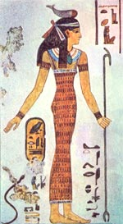2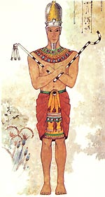3 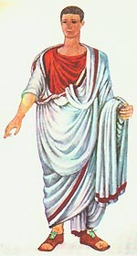 4 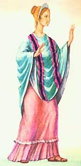 5 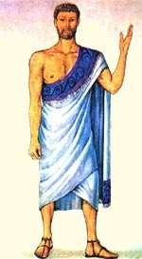

6  7 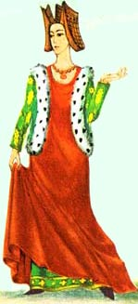 8 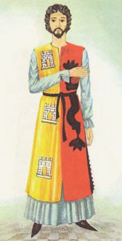 9 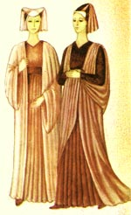 10 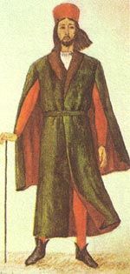

11 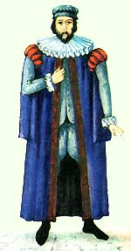 12 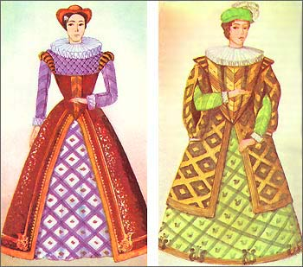 13 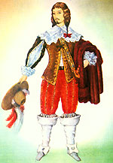 14 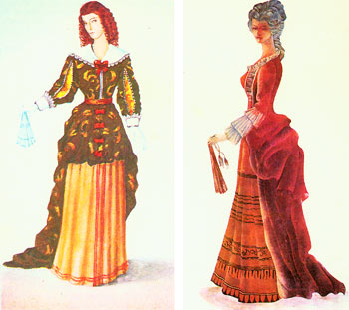

15 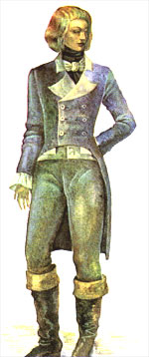 16 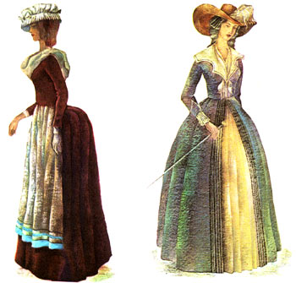 17 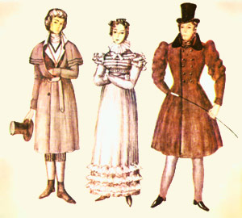 18 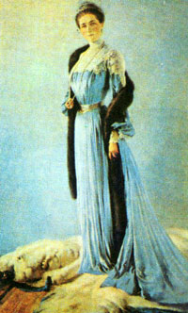

19 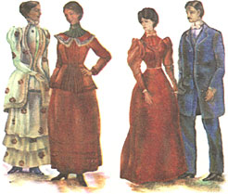 20 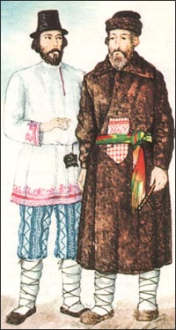 21 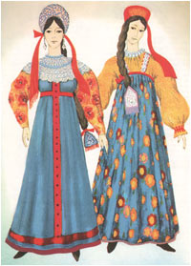 22 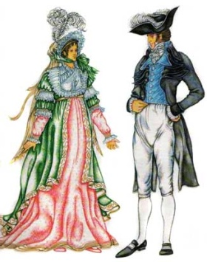

|  |  |
| --- | --- |
| Древняя Греция | Женский костюм 18 века |
| Древнего Египта женский костюм | Испанский женский костюм |
| Византийский костюм | Костюм 19 века |
| Средневековье женский костюм | Костюм начала 20 века |
| Древний Рим женский костюм | Мужской костюм 18 века |
| Возрождение мужской костюм | Русский женский народный костюм |
| Средневековье мужской костюм | Русский костюм 19 века |
| Возрождение женский костюм | Русский мужской народный костюм |
| Испанский мужской костюм | Стиль ампир |
| Древний Рим мужской костюм | Французский женский костюм |
| Древнего Египта мужской костюм | Французский мужской костюм |

|  |  |  |  |
| --- | --- | --- | --- |
| 1 |  | 12 |  |
| 2 |  | 13 |  |
| 3 |  | 14 |  |
| 4 |  | 15 |  |
| 5 |  | 16 |  |
| 6 |  | 17 |  |
| 7 |  | 18 |  |
| 8 |  | 19 |  |
| 9 |  | 20 |  |
| 10 |  | 21 |  |
| 11 |  | 22 |  |

11. Написать эссе на тему: «Красота русского деревянного зодчества»